Лабораторна робота №10
Тема: "Розробка користувацького додатку SolidWorks API для збірки деталей. Використання макросів".
Мета: "Засвоєння механізмів SolidWorks API, програмування модулів розширення SolidWorks".
Завдання. За допомогою додатку SolidWorks API створити деталі та зробити збірку деталей типу "корпус", "кільце", "вал" і "штифт".

Вигляд моделі деталі типу «корпус».

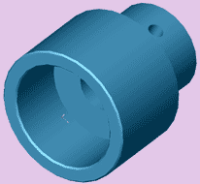

Розміри деталі та покрокове створення деталі
- Крок 1.
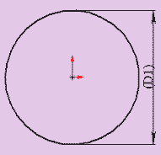
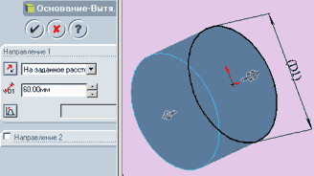

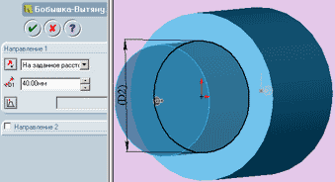
- Крок 2.
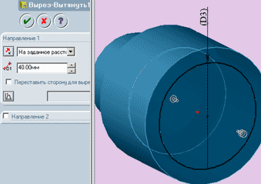

- Крок 3.

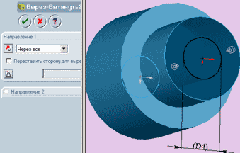
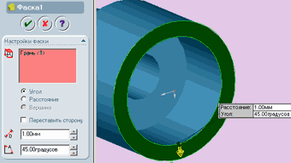

- Крок 4.
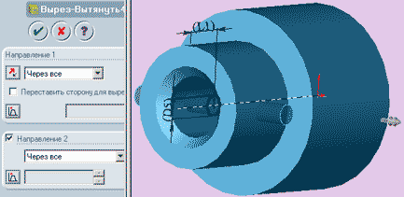
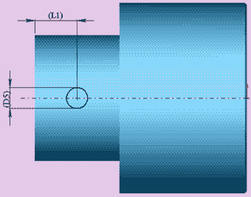

- Крок 5.

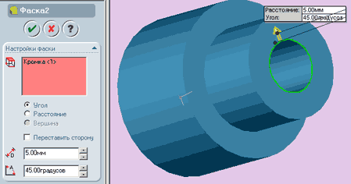

Вигляд моделі деталі типу "кільце"

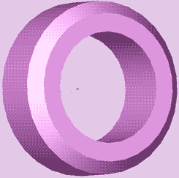

Розміри деталі та покрокове створення деталі
- Крок 1.
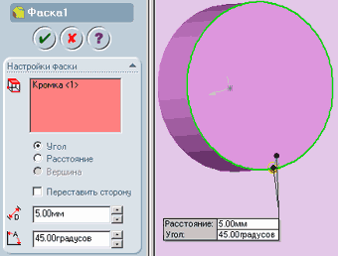
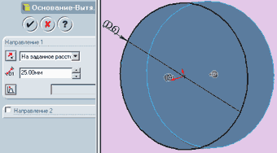

- Крок 2.

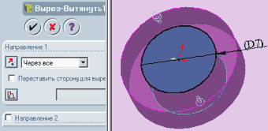

Вигляд моделі деталі типу «вал»
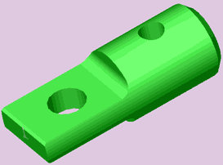

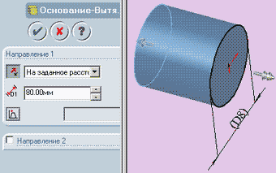
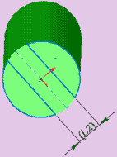
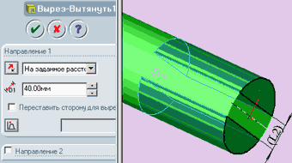
Розміри деталі та покрокове створення деталі
- Крок 1.

- Крок 2.
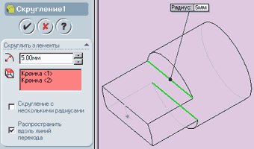
- Крок 3.
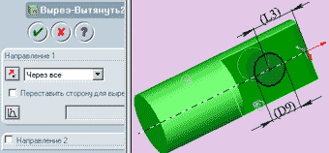

- Крок 4.
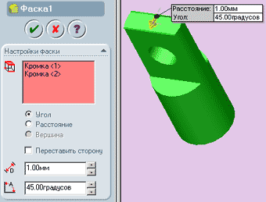
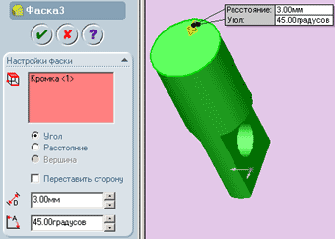

- Крок 5.

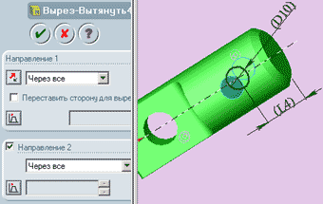

Вигляд моделі деталі типу «Штифт»

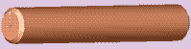

Розміри деталі та покрокове створення деталі
- Крок 1.
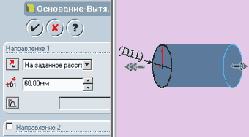

- Крок 2.
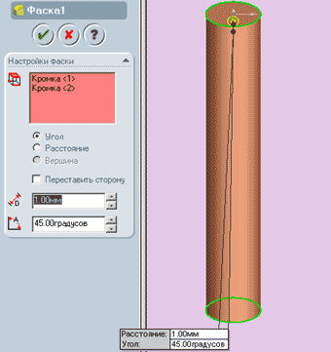

Вигляд збірки готової моделі
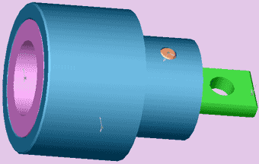

Варіанти завдання
 | D1 | D2 | D3,D6 | D4,D8 | D5,D10,D11 | D7 | D9 | L1 | L2 | L3 | L4
1 | 90 | 60 | 70 | 30 | 10 | 45 | 15 | 20 | 10 | 20 | 20
2 | 95 | 65 | 75 | 35 | 10 | 50 | 15 | 20 | 10 | 20 | 20
3 | 100 | 70 | 80 | 40 | 10 | 55 | 15 | 20 | 15 | 20 | 20
4 | 105 | 75 | 85 | 45 | 10 | 60 | 15 | 20 | 15 | 20 | 20
5 | 110 | 80 | 90 | 50 | 15 | 65 | 20 | 20 | 20 | 20 | 20
6 | 115 | 85 | 95 | 55 | 15 | 70 | 20 | 20 | 20 | 20 | 20
7 | 120 | 90 | 100 | 60 | 15 | 75 | 20 | 20 | 25 | 20 | 20
8 | 125 | 95 | 105 | 65 | 15 | 80 | 20 | 25 | 25 | 25 | 15
9 | 130 | 100 | 110 | 70 | 15 | 85 | 20 | 25 | 30 | 25 | 15
10 | 135 | 105 | 115 | 75 | 20 | 90 | 20 | 25 | 30 | 25 | 15
11 | 140 | 110 | 120 | 80 | 20 | 95 | 20 | 25 | 35 | 25 | 15
12 | 145 | 115 | 125 | 85 | 20 | 100 | 25 | 25 | 35 | 25 | 15
13 | 150 | 120 | 130 | 90 | 20 | 105 | 25 | 25 | 40 | 25 | 15
14 | 155 | 125 | 135 | 95 | 20 | 110 | 25 | 25 | 40 | 25 | 15
15 | 160 | 130 | 140 | 100 | 20 | 115 | 25 | 25 | 45 | 25 | 15

